**Magneet sensor testplan & testrapport**

Hier ging ik met de magneet sensor verschillende soorten testen doen. Want ik wil weten of het ook zo werkt zoals het moet werken. Ik heb met verschillende magneten de afstand geprobeerd te maken weten te krijgen de afstand eentje van 5 cm, 1 cm en die van 9 mm maar ik kwam uit op 2 cm. Dus op 2 cm afstand begon het lichtje aan te gaan dat is de afstand tussen de magneet en de magneet sensor. Maar ik heb ook een test gedaan over het solderen van kabels en het kabels verlengen via de male en female kant. Maar het solderen verliest het steeds meer signaal en als ik de male en female kabel gebruikte om te verlengen van de kabel bleef de signaal gewoon prima. Daarnaast heb ik ook getest of dat de lichten uit gingen als ik de magneet weg de bij de magneet sensor. Maar ook of ze niet allemaal aan bleven branden als ik één magneet weg haalde van de 3 magneten.

Maar toen ik dat in het begin deed werkte het niet heel goed want toen bleven ze allemaal branden of bleven ze knipperen maar dat kwam omdat sommige draadjes blijkbaar niet goed in de Arduino waren aangesloten.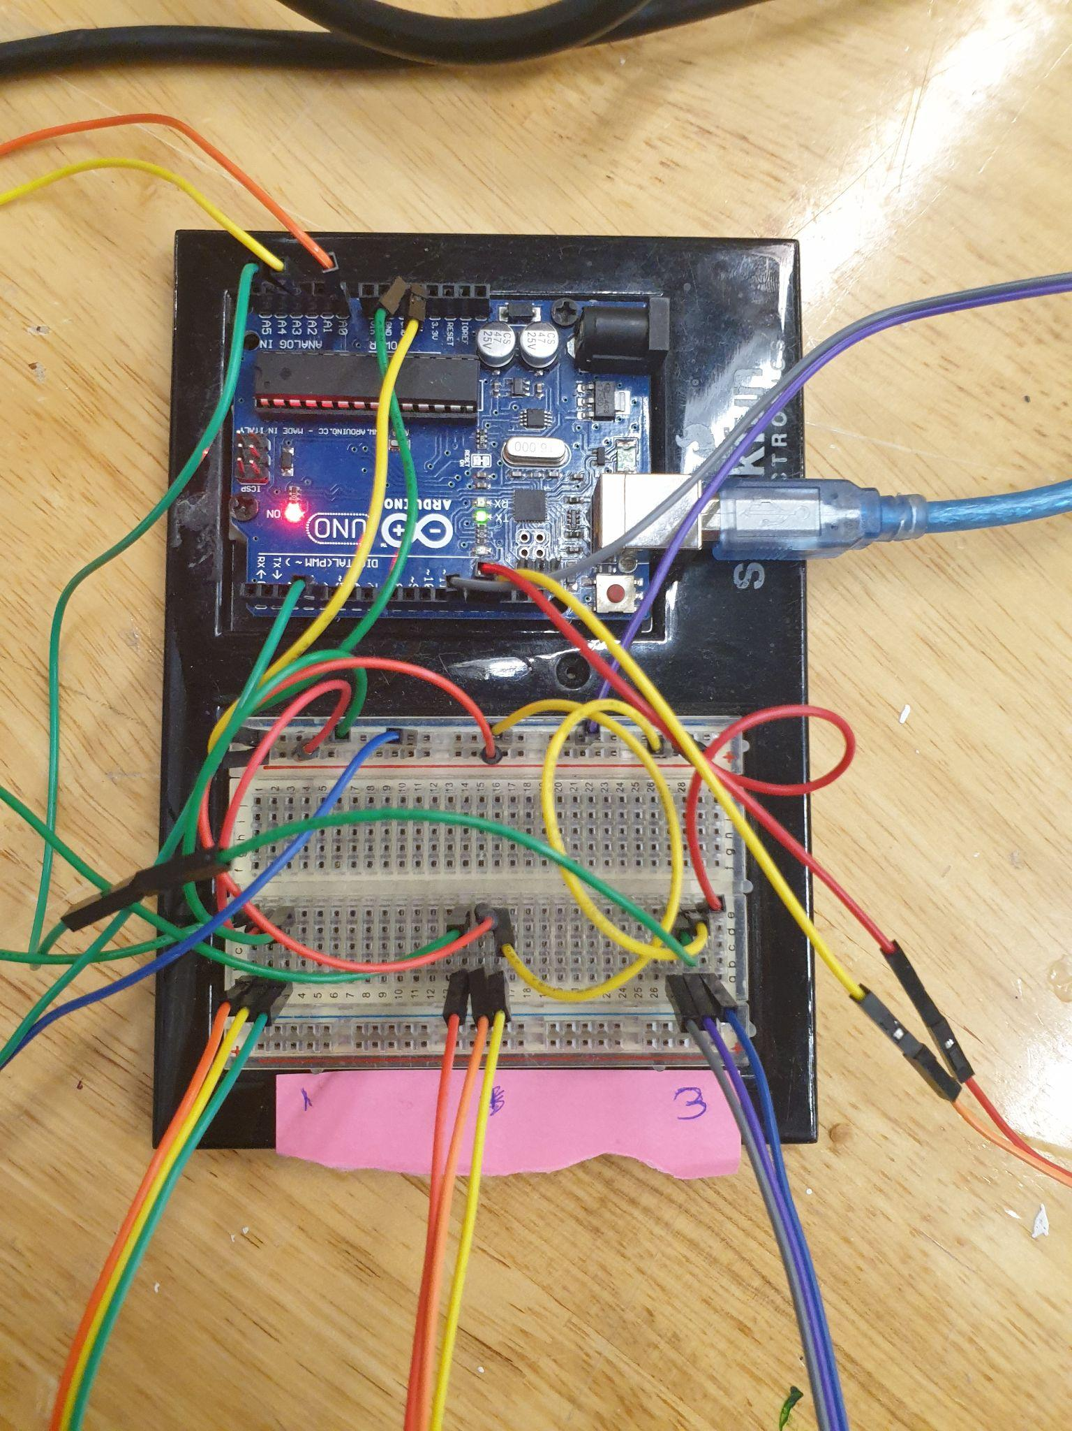

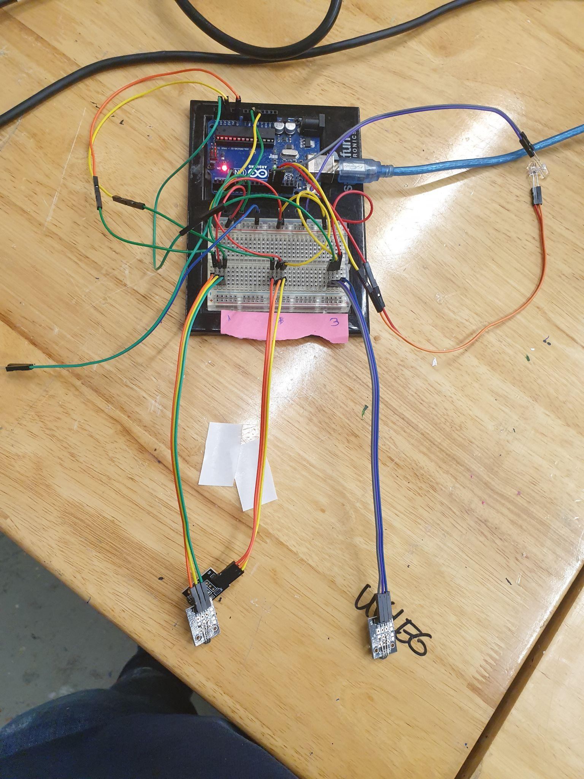

**Benodigdheden:**

* Arduino Uno R3
* Magneet sensoren KY-035
* Led lampjes
* Laptop
* USB A naar USB B printekabel
* Dupont Jumper kabels

Magneet Sensor die nog niet is

aangesloten op het project